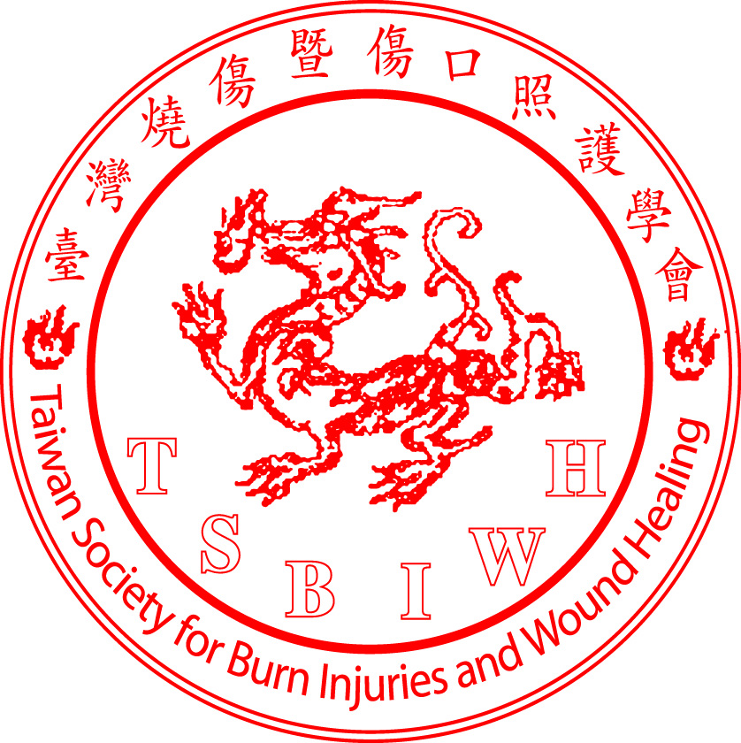
＊ 台 灣 燒 傷 暨 傷 口 照 護 學 會 ＊ 會 員 通 訊
秘書處：電話02-2312-3456#65648
地址：100台北市中正區中山南路7號-台大醫院燒傷病房辦公室
郵政劃撥：16713649 網址：http：//www.burn.org.tw
E-mail：bataiwan@ms6.hinet.net

印刷品 100年03月修訂

- 活動訊息：本會將於民國100年4月30日辦理『 2011年春季燒傷暨傷口照護研習會 』，敬邀全體會員免費報名參加。
地點：台大醫學院102講堂（台北市中正區仁愛路1段1號）
時間：上午08:30～下午18:00止
報名信箱：bataiwan@ms6.hinet.net
課程提供1. 中華民國醫師公會全聯會、2. 中華民國營養師公會全聯會、3. 中華民國護理師護士公會全聯會、4. 中華民國職能治療師公會全聯會、5. 社團法人中華民國物理治療師公會全聯會、6. 台灣專科護理師學會，以上教育積分認證。（專業8分、倫理1分）
【詳情請見下頁議程、報名表】

- 國際資訊：ISBI將於2012年9月9-13日於愛丁堡舉行第16屆國際會議，大會網址http://www.isbi2012-edinburgh.org/。

- 國際資訊：The 8th Asia-Pacific Burn Congress & The 3rd Congress of the Asian Wound Healing Association〝A Journey for the Better Care〞於9/11~9/14（週日～週三）地點 Bangkok International Trade and Exhibition Center (BITEC), Bangkok , Thailand 舉辦。本學會尚有名額，補助部分出席費用，報名截止至2011/ 03 /28，歡迎大家踴躍參與。

- 相關講座：2011年4月9日Abbott(亞培) 舉行手術傷口治療與實證營養照護研討會，敬邀ANNABEL E. BARBER, M.D.主講“Breakthrough Nutrition Therapy with scientific evidence for wound healing and recovery"(座長：楊瑞永醫師)。時間為下午2點至5點於台北國際會議中心201D演講廳（台北市信義路五段1號），歡迎到場臨聽。

敬祝 華如錦簇喜春長。

臺灣燒傷暨傷口照護學會
2011年春季燒傷暨傷口照護研習會
2011年04月30日 星期六 地點：台大醫學院102講堂
台北市中正區仁愛路一段一號
上午場次 | Time | Topic | 講者
上午場次 | 0830-0920 | Pathophysiology of wound healing  傷口癒合的病理生理機制 | 馬偕紀念醫院  整形外科 | 陳恆常 醫師
上午場次 | 0920-1010 | Foot Wound Healing and The Relationship Between Insole Foot Pressure  足部傷口復原與鞋墊足壓之相互關係 | 國立陽明大學  醫學工程研究所 | 魏鴻文 博士
上午場次 | 1010-1030 | Coffee Break
上午場次 | 1030-1120 | Surgical Treatment of chronic ulcer  慢性傷口之外科治療 | 台大醫院  整形外科 | 陳明庭 教授
上午場次 | 1120-1210 | Prosthesis and Splint  義肢輔具及副木 | 高雄長庚紀念醫院  復健科 | 張瑞昆 主任
1210-1300 |  | 中 餐
下午場次 | 1310-1400 | Advancement of electric burn  電擊傷之新進展 | 成功大學附設醫院燒傷中心 | 何建良 主任
下午場次 | 1400-1450 | Post-traumatic stress syndrome in burn patient  燒傷患者之創傷症候群 | 華人心理治療研究發展基金會 | 王浩威 執行長
下午場次 | 1450-1520 | Coffee Break
下午場次 | 1520-1610 | Pain control in wound  傷口之疼痛控制 | 台大醫院  麻醉科 | 陳李魁 醫師
下午場次 | 1610-1730 | Panel discussion: Hospics and Ethics in Burn ICU  倫理討論講座：燒傷加護病房之安寧照護及倫理 | 座長
下午場次 | 1610-1730 |  | 台大醫院燒燙傷中心  楊永健 主任
下午場次 | 1610-1730 |  | 與談人
下午場次 | 1610-1730 |  | 成功大學附設醫院  整形外科 | 陳琮琳 醫師
下午場次 | 1610-1730 |  | 林口長庚醫院  整形外科 | 莊秀樹 醫師
下午場次 | 1610-1730 |  | 台大醫院  家庭醫學部 | 蔡兆勳 醫師
下午場次 | 1610-1730 |  | 台灣大學醫學院 | 胡文郁 副教授
1730-1740 |  | 散 會

2011年春季燒傷暨傷口照護研習會
報 名 表
參加對象  (請勾選) | □學會會員  (會員號碼 ) | □非會員  (參加費600元)
姓名 |  | 電話 | TEL:  手機:
身份證字號  (請務必填寫) |  | 電子信箱
通訊
地址
備 註
報名方式：
1. e-mail報名：請填妥報名表後，回傳至：bataiwan@ms6.hinet.net，並來電02-23123456＃65648或e-mail告知已繳費，即完成活動報名程序。
2. 報名日期：即日起至2011年04月20日（週三）下午五時止。
3. 付款方式：郵政劃撥 --- 劃撥帳號/ 16713649，戶名/ 臺灣燒傷暨傷口照護學會。
4. 費用說明：本活動需事先報名，會員免費參加，非會員請繳交參加費600元
(現場報名1000元)。
5. 注意事項：
(1) 場地名額有限，額滿為止，未事先報名者無法授與繼續教育積分。
(2) 本課程一律採健保卡刷到、刷退，請務必攜帶健保卡。
6. 積分申請：
(1) 本活動授與醫師、護理師、專科護理師、營養師、物理治療師、職能治療師繼續教育積分及執業執照積分(專業8分、倫理1分)。
(2) 參加者可得8小時公務人員時數。
7. 備 註：
(1) 現場備有茶水，中午提供美食街餐卷。
(2) 收據、講義、參加證書等資料，上課當天發放。
(3) 恕不提供停車優惠。
8. 未盡事宜請洽：（02）2312-3456＃65648，廖小姐。

